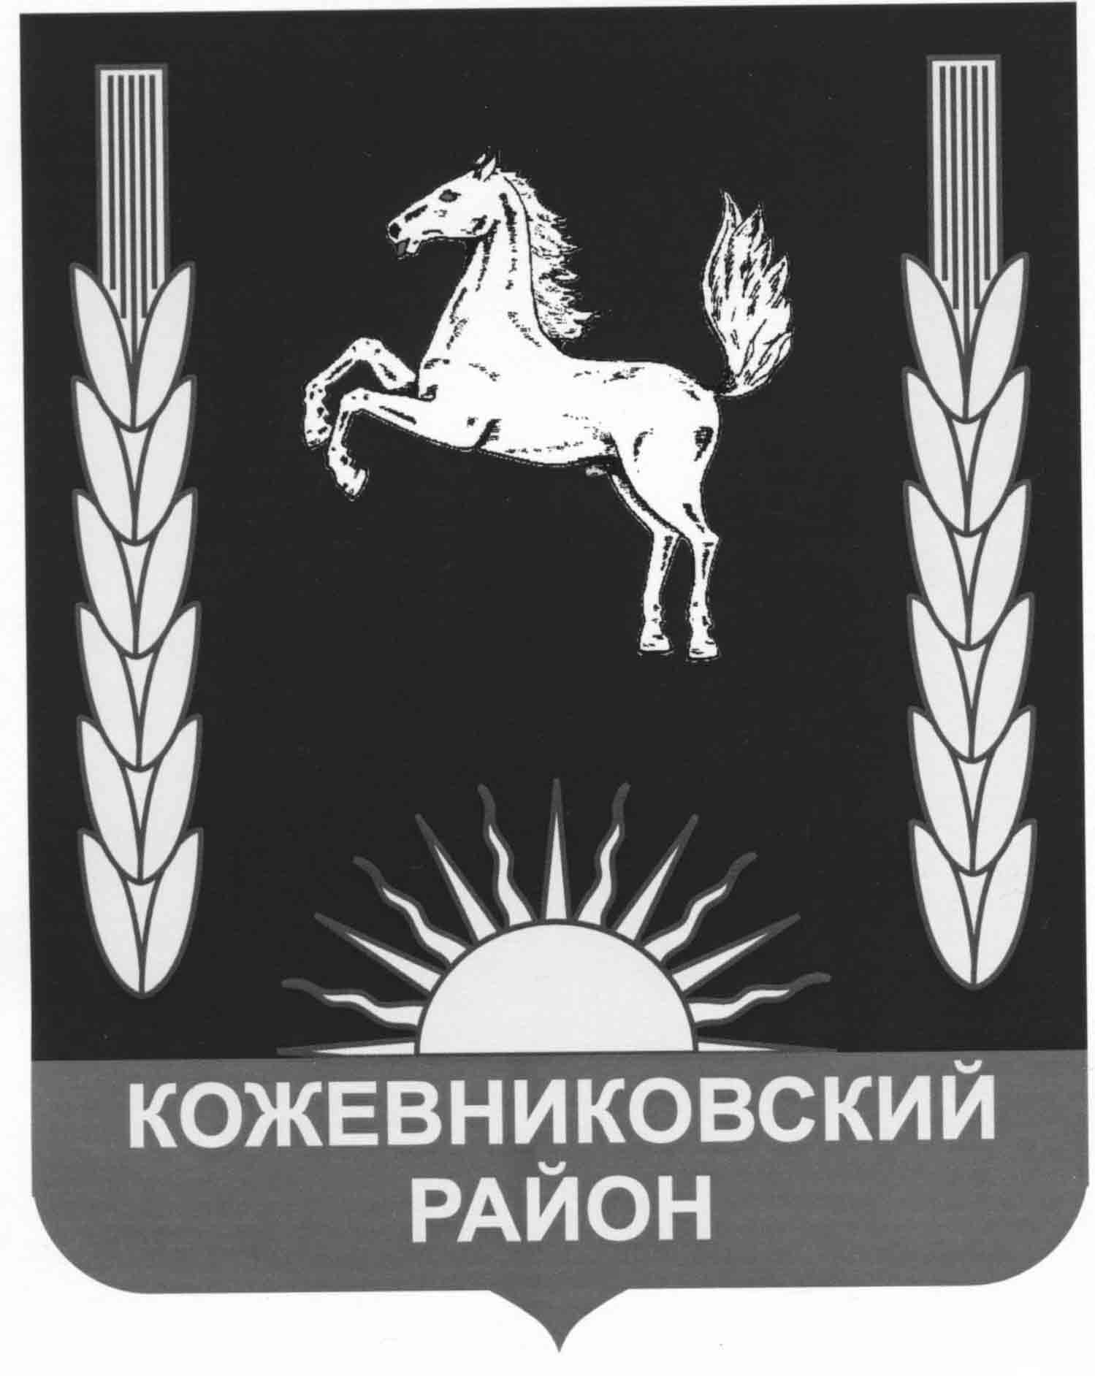

ДУМА КОЖЕВНИКОВСКОГО РАйОНА
Решение

_28.02.2023 с. Кожевниково № 161

О внесении изменений в Решение Думы Кожевниковского района от 30.09.2021 № 60
«Об утверждении Положения о муниципальном контроле на автомобильном транспорте и в дорожном хозяйстве в муниципальном образовании «Кожевниковский район»

В соответствии с Федеральным законом от 31 июля 2020 года № 248-ФЗ «О государственном контроле (надзоре) и муниципальном контроле», статьей 27 Устава муниципального образования «Кожевниковский район»

ДУМА КОЖЕВНИКОВСКОГО РАЙОНА РЕШИЛА:

- Внести в Решение Думы Кожевниковского района от 30.09.2021 № 60 «Об утверждении Положения о муниципальном контроле на автомобильном транспорте и в дорожном хозяйстве в муниципальном образовании «Кожевниковский район» следующие изменения:
- пункт 5.2 изложить в следующей редакции: «установленных в отношении перевозок по муниципальным маршрутам регулярных перевозок в границах субъектов российской Федерации на автомобильном транспорте и в дорожном хозяйстве в области организации регулярных перевозок».
- Опубликовать настоящее решение в районной газете «Знамя труда» и разместить на официальном сайте органов местного самоуправления Кожевниковского района.
- Настоящее решение вступает в силу со дня его опубликования.

Председатель Думы Кожевниковского района Т.А. Ромашова

Глава Кожевниковского района В.В. Кучер

